**Stanovení místní úpravy provozu – silnice III/4146 DOLNÍ DUNAJOVICE**

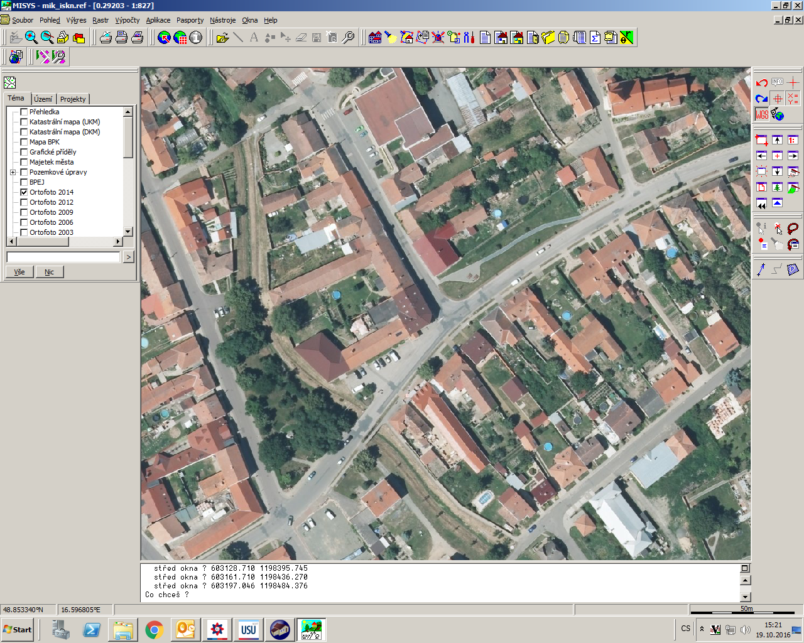

**Silnice III/4147**



**Silnice III/4146**